Universidad de Buenos Aires
Facultad de Ciencias Económicas
Escuela de Negocios y Administración Pública

Maestría en Economía Aplicada

Taller de programación

Primer trabajo práctico – Grupo 3

Integrantes:
Luciano Altamirano
Gonzalo Pasiche

Github:
https://github.com/lucianoaltamirano435-rgb/Grupo_3_Trabajos_practicos.git

Profesora:
María Noelia Romero

Julio - 2026

Familiarización y limpieza de la base EPH
La primera fase de este apartado persigue el análisis de la base de datos de la Encuesta Permanente de Hogares vinculada a los cuartos trimestres de los años 2024 y 2025, centrado en la identificación de la informalidad laboral tal como la caracterizan Maurizio y Monsalvo (2021). Después se presentan la selección y armonización de las variables, la modificación de los valores contradictorios y la actualización de los ingresos desde la irrupción de la inflación interanual. También incluye un análisis de los valores perdidos a partir de los heatmaps (mapas de calor) y cierra con un análisis exploratorio de datos que presenta una matriz de correlaciones y los estadísticos descriptivos de las variables consideradas. En esta primera parte se explica el proceso de familiarización con la base de datos de la Encuesta Permanente de Hogares correspondiente a los cuartos trimestres de 2024 y 2025, resaltando la forma de identificar la informalidad laboral a partir de la aproximación de Maurizio y Monsalvo (2021).

Sobre la identificación de personas informales
Conforme a la definición de Maurizio y Monsalvo (2021) —Lower-tier informal wage employees—, se entiende por trabajadores asalariados informales a aquellos trabajadores dependientes que se desempeñan en microempresas, es decir, unidades productivas de hasta 5 empleados. Este segmento es el estrato más vulnerable del empleo asalariado, caracterizado por remuneraciones bajas, una elevada rotación laboral y escasas posibilidades de transición al empleo formal.
A partir de esta definición, la identificación del grupo se realizó siguiendo tres criterios secuenciales. En primer lugar, se consideró únicamente a quienes se clasifican como asalariados (cat_ocup = 3), es decir, empleados u obreros, excluyendo de este análisis a los patrones y a los trabajadores por cuenta propia. En segundo lugar, se verificó la ausencia de aportes o descuento jubilatorio (desc_jubilatorio) como indicador de informalidad laboral. Finalmente, se incorporó el criterio de tamaño del establecimiento (tam_estab y tam_estab_agrup), estableciendo que, para ser clasificada en esta categoría según Maurizio y Monsalvo (2021), la empresa debía contar con 5 empleados o menos.

Proceso de descarga, elección de variables, corrección de valores y actualización de variables de ingreso
Tras la descarga de los datos correspondientes a los cuartos trimestres de 2024 y 2025, se seleccionaron las variables detalladas en el Anexo 1. Para ello, fue necesario realizar una revisión minuciosa de las variables continuas de mayor interés, como los ingresos, la edad y el factor de ponderación. Con base en el diccionario de variables, se identificaron los códigos utilizados por la EPH para representar valores no declarados o sin respuesta (NS/NR), habitualmente registrados como -9, 9 o 99, así como la presencia de valores negativos o atípicos, particularmente en el caso de la edad. En cuanto a la variable de ponderación, se corroboró la ausencia de valores iguales a cero, dado que, al tratarse de un factor de expansión estadística, un valor nulo invalidaría cualquier interpretación posterior de los resultados. Este proceso incluyó la revisión de estadísticos descriptivos y distribuciones de frecuencias, así como la realización de los reemplazos correspondientes y la identificación de inconsistencias en el resto de variables.
Merece una mención aparte el procedimiento de actualización de las variables de ingreso, para el cual se recurrió a la información oficial del INDEC sobre la inflación interanual registrada entre noviembre de 2024 y noviembre de 2025 (31,4%). Se optó por este mes en particular por corresponder al mes central del trimestre bajo análisis, evitando así la elección de períodos afectados por efectos estacionales, como ocurre con las fiestas de fin de año.

Gráfico heatmap sobre valores NaN
El heatmap permite visualizar los valores NaN presentes en las bases de datos "respondieron" y "ocupados". En la base "respondieron", las variables que se destacan en rojo, como descuento jubilatorio (desc_jubilatorio) y tamaño de establecimiento (tam_estab), presentan, en ambos años, un porcentaje de valores faltantes del 54,9%. Este resultado es esperable dada su magnitud, ya que dicha base incluye tanto a personas inactivas y desocupadas como a menores de 10 años, población que, por definición, no está en condiciones de responder este tipo de preguntas. En relación con los ingresos, es probable que una parte considerable de este grupo haya declarado un valor de cero, lo cual no equivale a un valor nulo (-9).
Por otro lado, en la base "ocupados" se observa un incremento en el porcentaje de valores faltantes en estas variables de ingreso, no porque su cantidad absoluta haya aumentado, sino como consecuencia de un efecto de proporción: al reducirse el número total de observaciones en esta base, el peso relativo de los faltantes se eleva. En cambio, respecto a las variables descuento jubilatorio y tamaño de establecimiento, el porcentaje de valores nulos se reduce a cero, dado que en este subconjunto se trabaja exclusivamente con personas ocupadas.
Figura 1
Heatmap de valores faltantes en bases respondieron y ocupados
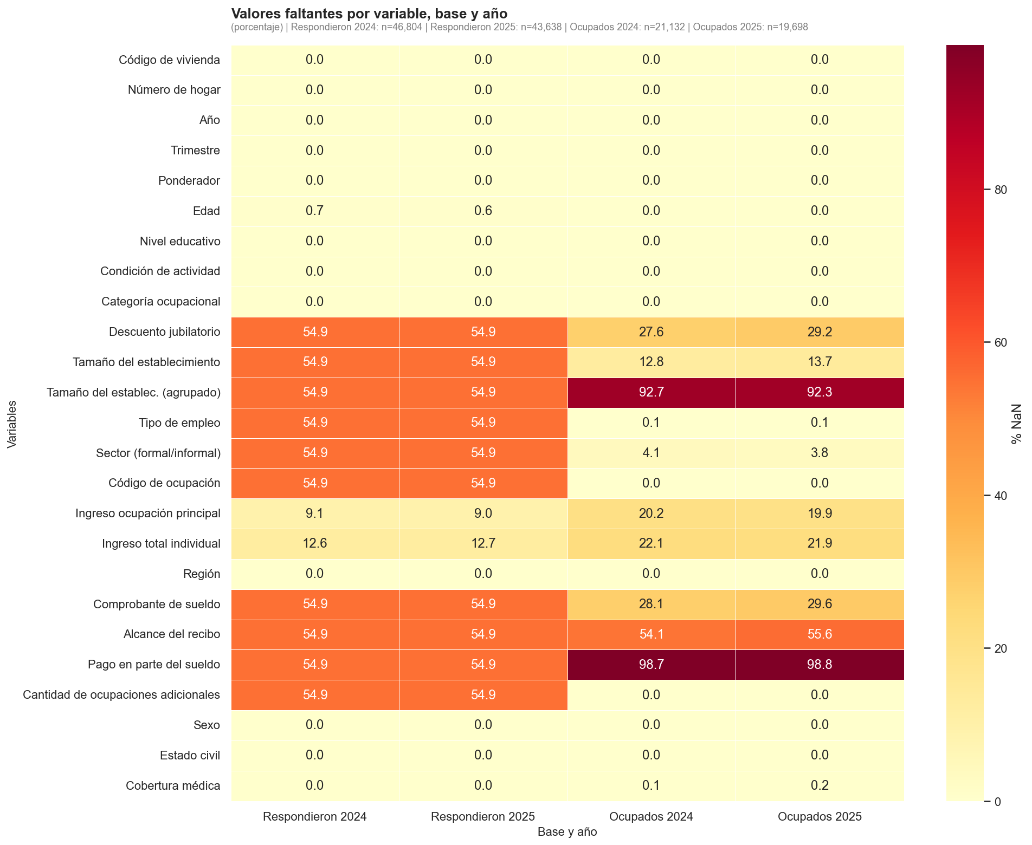
Nota. Elaboración propia con base en la información del Instituto Nacional de Estadística y Censos (INDEC, 2026).

Análisis exploratorio
A fin de estudiar las relaciones online entre las variables seleccionadas, se construyeron matrices de correlación correspondientes a los dos últimos trimestres de 2024 y 2025, que incluyeron variables binarias y continuas. Las respuestas reflejan cierta homogeneidad entre ambas aplicaciones sin diferencias significativas en la estructura de las correlaciones. De hecho, se evidencian asociaciones fuertes entre las variables de ingresos analizadas, y asociaciones de menor fuerza entre la cobertura y el sector de ocupación, y entre estos y los niveles de ingreso. En cambio, no se identifican vínculos relevantes entre las variables de estado civil y sexo que justifiquen un análisis más a fondo.
Las matrices de correlación presentadas se construyen a partir de variables dicotómicas y continuas. Los resultados obtenidos son interesantes por diversos motivos (véase la figura 2). En primer lugar, no se observan diferencias sustanciales entre ambos años, lo que evidencia, de manera exploratoria, cierta estabilidad en las relaciones lineales entre las variables analizadas. En segundo lugar, se aprecia, como cabía esperar, una relación positiva marcada entre las dos variables de ingreso consideradas (ingreso de la ocupación principal e ingreso total). De forma similar, aunque con menor intensidad, se identifica una asociación entre cobertura médica (cobertura_med, donde 1 equivale a cobertura y 2 a no cobertura) y sector laboral (sector_2, donde 1 corresponde a formal y 2 a informal), lo que sugiere la existencia de relaciones lineales entre ambas variables. En esa misma línea, se detectan indicios de una correlación entre los ingresos y la cobertura médica.
Respecto a los estadísticos descriptivos preliminares (ver Anexo 2), conviene señalar dos aspectos previos. Primero, dada la naturaleza distinta de las variables, su tratamiento difiere: no es posible calcular percentiles para variables categóricas, por lo que en estos casos se presentan únicamente tablas de frecuencias. Segundo, en cuanto a la no correspondencia o filtrado previo, antes de generar los resultados descriptivos se etiquetaron las variables, de modo que las personas a quienes no les correspondía responder determinada pregunta quedaron codificadas como NaN. Esto no debe confundirse con el problema de datos faltantes del heatmap, pues aquí se trata sólo de una codificación según la correspondencia adecuada; por ejemplo, el descuento jubilatorio solo debe ser respondido por quienes fueron previamente identificados como asalariados, de allí el número de 'NaN' presentes en las tablas.
Figura 2
Matrices de correlación variables base ocupados, años 2024 y 2025
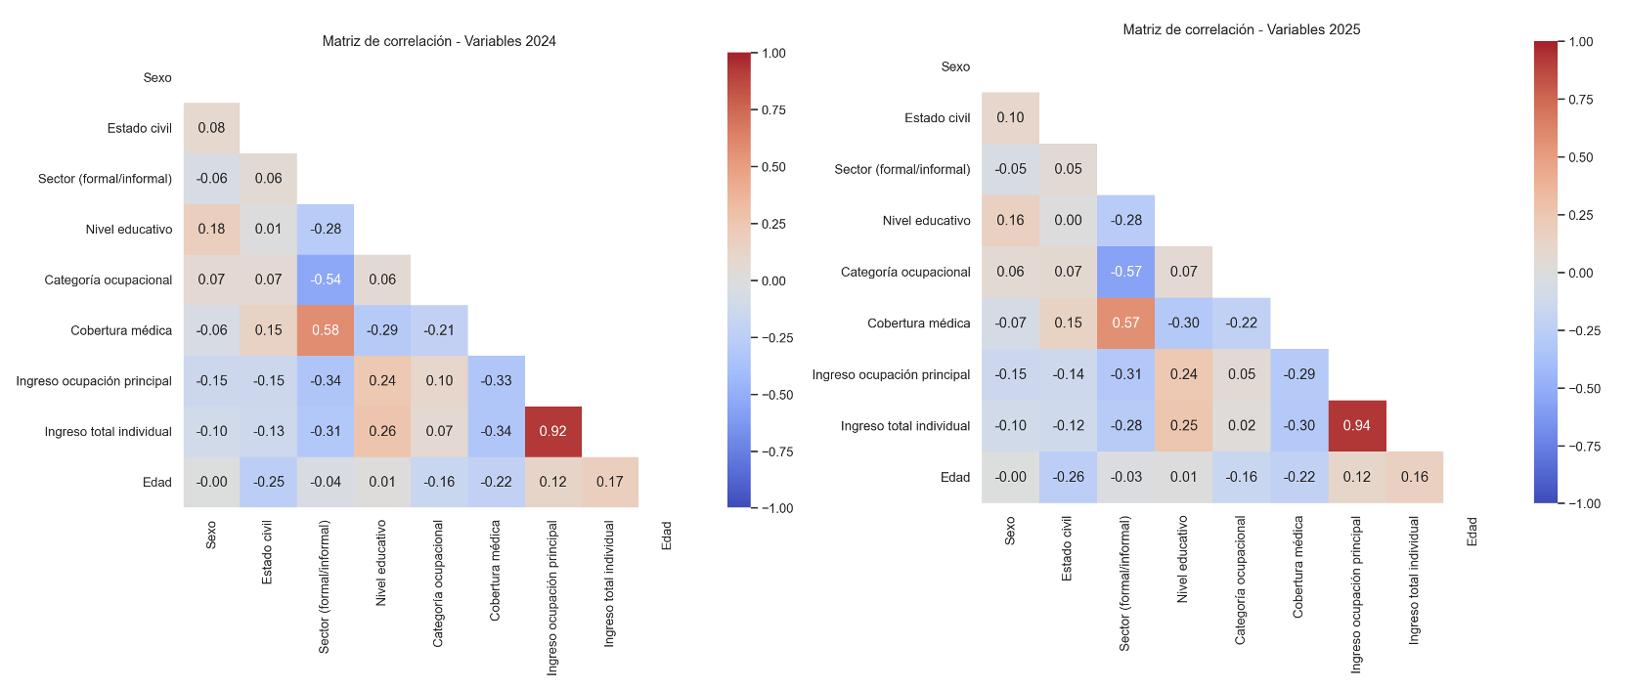
Nota. Elaboración propia con base en la información del INDEC (2026).
En cuanto a la interpretación, destaca la marcada asimetría de las variables de ingreso, un comportamiento habitual en este tipo de variables, que presentan distribuciones con colas derechas visibles al observar los percentiles. Estos hallazgos exploratorios podrían justificar análisis más detallados, como modelos econométricos cuantílicos. Respecto a las variables categóricas, destaca que, al agrupar los niveles educativos que no alcanzan el nivel superior (secundario, primario y sin instrucción), estos representan el 62% del total, una cifra elevada que podría anticipar la relevancia de la educación en los niveles de formalidad laboral.

Descripción de la informalidad laboral
La sociedad mundial, en la cual se encuentra inmersa Argentina, es naturalmente desigual y, haciendo honor a esta naturaleza, incluso las pequeñas brechas encarnan dicho condicionamiento, en especial en las desventajas que experimenta el género femenino desde la existencia misma de la especie humana (Hickel et al., 2024). En este contexto, la informalidad subyace a la persistencia de la desigualdad social entre hombres y mujeres, y esta tiende a acrecentarse con el tiempo, lo que evidencia que el sistema de movilidad social siempre ha estado sujeto a esquemas excluyentes en favor de determinados sectores poblacionales (Duman, 2023), como se aprecia en la distribución de la población en situación de trabajo informal en Argentina.
Tabla 1
Formalidad y género en el mercado laboral en Argentina
Condición laboral | Femenino |  | Masculino |  | Total
 | Abs. | Rel. (%) | Abs. | Rel. (%) | Abs. | Rel. (%)
2024T4
Formal | 5.019.446 | 82,66% | 6.652.197 | 88,41% | 11.671.643 | 85,84%
Informal | 1.052.673 | 17,34% | 872.168 | 11,59% | 1.924.841 | 14,16%
Total | 6.072.119 | 100,00% | 7.524.365 | 100,00% | 13.596.484 | 100,00%
2025T4
Formal | 4.858.494 | 81,06% | 6.675.430 | 88,89% | 11.533.924 | 85,42%
Informal | 1.135.229 | 18,94% | 834.230 | 11,11% | 1.969.459 | 14,58%
Total | 5.993.723 | 100,00% | 7.509.660 | 100,00% | 13.503.383 | 100,00%
Nota. Elaboración propia con base en la información del INDEC (2026).
En cuanto a los cuartos trimestres de 2024 y 2025, la tasa de informalidad de la población ocupada urbana de Argentina está en el 14 %, lo que genera unos 11,5 millones de trabajadores de la formalidad y cerca de 2 millones de trabajadores de la informalidad en los mismos períodos. Si bien la variación de un año a otro es mínima, se constata un ligero empeoramiento relativo de las condiciones laborales de las mujeres, puesto que la informalidad de las mujeres es del 17,34% en 2024 y del 18,94% en 2025. Estas tasas son casi el doble que las de los hombres en los mismos períodos, lo que demuestra que existe una brecha de género en el mercado de trabajo argentino, persistente y estructuralmente relevante en dimensiones como la cantidad de trabajadores.
Este hecho refleja la realidad de la desigualdad, puesto que a pesar de la difusión de valores inclusivos en las sociedades contemporáneas, el sistema económico ha mantenido cierta esencia excluyente, en la que las mujeres aún enfrentan dificultades para incorporarse plenamente al mercado laboral. Sin embargo, esta estructura inequitativa puede tener un trasfondo antropológico, dado el estrecho vínculo que la mujer tiene con la familia, y es en este contexto donde la informalidad adquiere cierta funcionalidad para sobrellevar la maternidad, puesto que, según Hassine et al. (2025), las actividades laborales desarrolladas en la informalidad se caracterizan por ofrecer cierta flexibilidad en los horarios de trabajo.
La figura 3 muestra el segmento poblacional de asalariados informales, únicamente entre personas con hijos menores de cinco años, y evidencia, en este caso, además de una marcada brecha entre hombres y mujeres, que, en el grupo de mujeres con niños en edad de requerir cuidado, la prevalencia de la informalidad es mayor que en el grupo general. Por lo tanto, es plausible que, en el trabajo informal de uno de los países más desarrollados de América Latina, como es Argentina, la maternidad suponga un factor asociado a la incursión en empleos con claras deficiencias retributivas, pero con mayor flexibilidad en materia de horas laborales.
Figura 3
Distribución de frecuencias relativas de la informalidad del trabajo según género para las personas que tienen hijos menores de cinco años
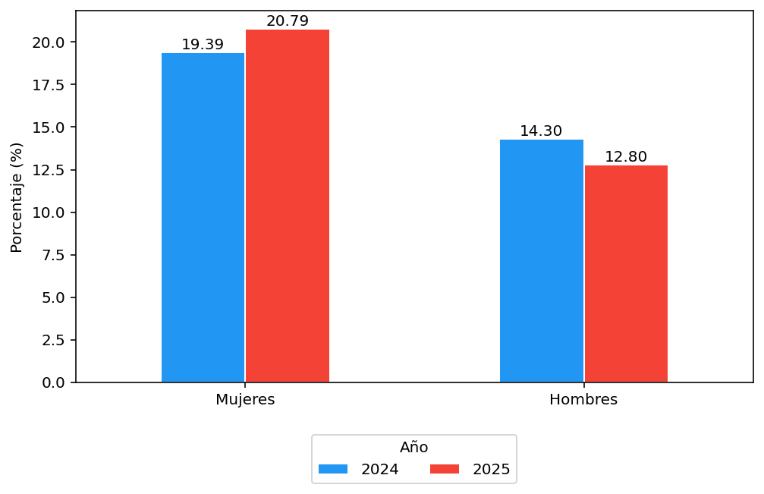
Nota. Elaboración propia con la información del INDEC (2026).
La informalidad en el caso de las trabajadoras con hijos e hijas menores de cinco años va del 19,39% en 2024 al 20,79% en 2025; es decir, alcanza niveles superiores a los observados en el conjunto de mujeres ocupadas en esos años. El patrón mencionado sugiere que la convivencia con niños y niñas en edad de precisar cuidados intensivos se asocia con una mayor vulnerabilidad laboral femenina, posiblemente debido a la mayor flexibilidad horaria del trabajo informal. Al contrario, la informalidad entre los trabajadores varones disminuye del 14,30% al 12,80%, lo que aumenta aún más la brecha de género en ese subgrupo y refuerza la idea de que la convivencia con hijos pequeños afecta de manera asimétrica las trayectorias laborales de hombres y mujeres. En este contexto, los hallazgos indican que la presencia de niños pequeños en el hogar puede presionar a los hombres hacia una movilidad ascendente en el ámbito laboral, mientras que las mujeres experimentan una presión hacia una movilidad descendente.
Figura 4
Histogramas y distribución kernel del ingreso principal y total
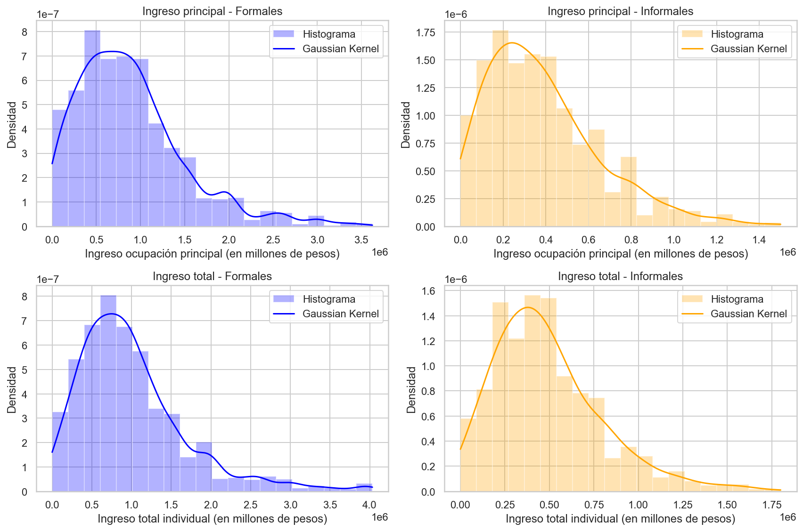
Nota. Elaboración propia con base en la información del INDEC (2026).
La Figura 4 destaca cómo se distribuyen el ingreso de la ocupación principal y el ingreso total individual de los trabajadores formales e informales mediante histogramas y un kernel gaussiano. En el caso del ingreso de la ocupación principal, la distribución presenta una forma unimodal, propia de los trabajadores formales, con un pico en torno a 500.000 pesos, una larga cola derecha y una mayor dispersión. Esto significa que la heterogeneidad salarial en este grupo es mayor, mientras que, para los trabajadores informales, la distribución aglomera valores en rangos bajos de ingresos y una cola derecha más corta, lo que implica niveles de ingresos menores y una distribución sistemáticamente más comprimida.
De forma similar, el patrón se repite en los paneles del total de ingresos individuales, aunque las distribuciones están ligeramente más desplazadas a la derecha en ambos conjuntos, lo que explica la inclusión de fuentes de ingreso complementarias a la ocupación de referencia. La combinación formal-informal se mantiene marcada: por un lado, los formales alcanzan máximos cercanos a los 4.000.000 de pesos en ingresos totales, mientras que los informales rara vez superan los 1.750.000 de pesos. En ambas variables se manifiesta la misma asimetría positiva de las distribuciones, especialmente entre los trabajadores formales, lo cual es consistente con la presencia de trabajadores de altos ingresos en ese segmento y con la heterogeneidad salarial propia del empleo formal argentino.
Las variables de ingresos empleadas en el análisis presentan algunos inconvenientes en su interpretación. El primero consiste en que los ingresos de la actividad principal (P21) no reflejan el ingreso total del trabajador al no tener en cuenta la actividad laboral secundaria ni las actividades no laborales. En segundo lugar, los ingresos totales de las personas (P47T), si bien recogen todas las fuentes de ingresos, podrían generar heterogeneidad en la comparación entre formales e informales, dada la inclusión de transferencias, pensiones o rentas que pueden considerarse ingresos no derivados de la condición de trabajo examinada. Además, ambas variables pueden estar sometidas a subdeclaración, un problema que se agrava en el sector informal.

Reflexiones finales
Por una parte, se valora la contribución de la inteligencia artificial como herramienta de aprendizaje y programación, remarcando su utilidad para acceder rápidamente a la base de datos y, al mismo tiempo, para generar código que se interprete con claridad en Python, aunque se considera que el apoyo fue menos relevante en la fase interpretativa. A continuación, un registro de prompts que se van utilizando a lo largo del desarrollo, y que se refiere a un apéndice. Finalmente, se valora el tiempo total dedicado a este trabajo, teniendo en cuenta las dificultades de la primera entrega, que se asocian principalmente a un aprendizaje lento al adaptarse a nuevas herramientas de trabajo colaborativo.

Prompts usados (Apéndice 1)
La colaboración de la inteligencia artificial tuvo como objetivo principal comprender, tratar y, en definitiva, depurar las variables de la EPH empleadas en el análisis. Se colaboró con la inteligencia artificial para contrastar los niveles y tipos de las variables seleccionadas con los diccionarios oficiales. El proceso se apoyó en la inteligencia artificial (IA) para construir las bases de datos derivadas de la condición de actividad y generar variables dicotómicas según criterios de codificación establecidos. Se utilizó también el soporte de la IA para el renombramiento de variables conforme a las pautas estándar; se solicitó soporte para ajustar los ingresos por inflación entre períodos y para elaborar herramientas descriptivas, como tablas de frecuencia y matrices de correlación, con variables continuas o categóricas.

Tiempo estimado
Pese a la utilidad que representa la IA, al tratarse del primer trabajo práctico, el proceso ha demandado un tiempo considerable, principalmente debido a la adaptación al uso de GitHub, al aprendizaje de su funcionamiento y a otros costos de transacción propios de esta etapa inicial, como la conformación de los equipos de trabajo. En conjunto, esto ha supuesto una dedicación de aproximadamente 12 horas. Se espera que este tiempo se reduzca en los próximos entregables, considerando, además, el escaso margen temporal entre ellos según el cronograma y la existencia de otras responsabilidades que deben atenderse en paralelo.

Referencias
Duman, A. (2023). The Gendered Relationship Between Temporary, Informal Employment and Wages: Evidence from the Turkish Labor Market. Feminist Economics, 29(4), 194–222. https://doi.org/10.1080/13545701.2023.2249000
Hassine, A., Nejjari, I., Drapier, C., y Achhibat, I. (2025). Informal Employment in Morocco and the Modalities of Employment Flexibility: Econometric Study to Reveal Links That May Exist with Reference to the Cumulative Postulate. American Journal of Economics and Business Innovation, 4(1), 130–136. https://doi.org/10.54536/ajebi.v4i1.4095
Hickel, J., Hanbury, M., y Barbour, F. (2024). Unequal exchange of labour in the world economy. Nature Communications, 15(1), 6298–6309. https://doi.org/10.1038/s41467-024-49687-y
Instituto Nacional de Estadística y Censos. (2026). Bases de datos. https://www.indec.gob.ar/indec/web/Institucional-Indec-BasesDeDatos
Maurizio, R., y Monsalvo, A. P. (2021). Informality, labour transitions, and the livelihoods of workers in Latin America (Vol. 2021). United Nations. https://doi.org/10.35188/UNU-WIDER/2021/953-2

Anexos y apéndices

Anexos
Anexo 1
Variables elegidas, nombre asignado, creación de dicotómica y descripción de la variable
Anexo 2
Frecuencias para variables continuas (tabla 1) y variables categóricas (tabla 2)
Anexo 2
Descripción preliminar de las variables de la EPH

Anexo 3
Exploración de kernels en la distribución de la población categorizada como informal en el mercado laboral según su ingreso principal
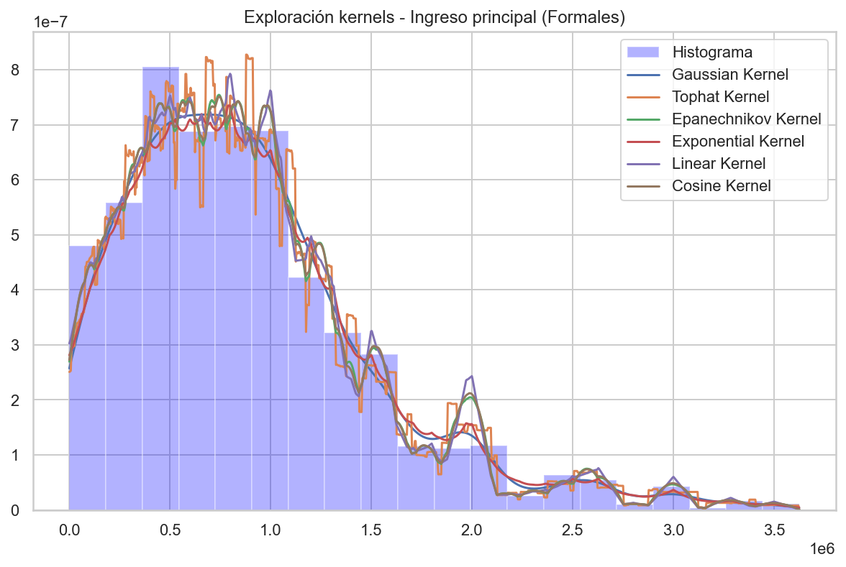
Anexo 4
Exploración de bandwidths en la distribución poblacional formal en el mercado laboral según su ingreso principal
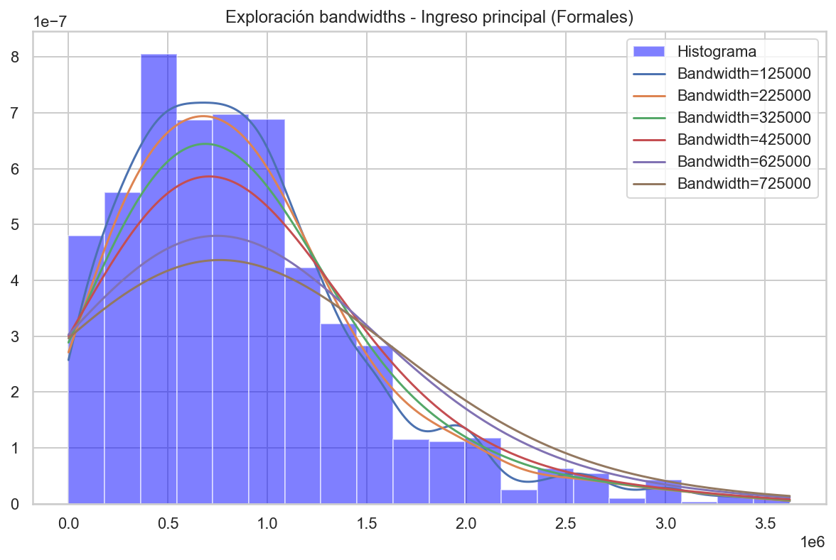
Anexo 5
Exploración de kernels en la distribución de la población categorizada como informal en el mercado laboral según su ingreso principal
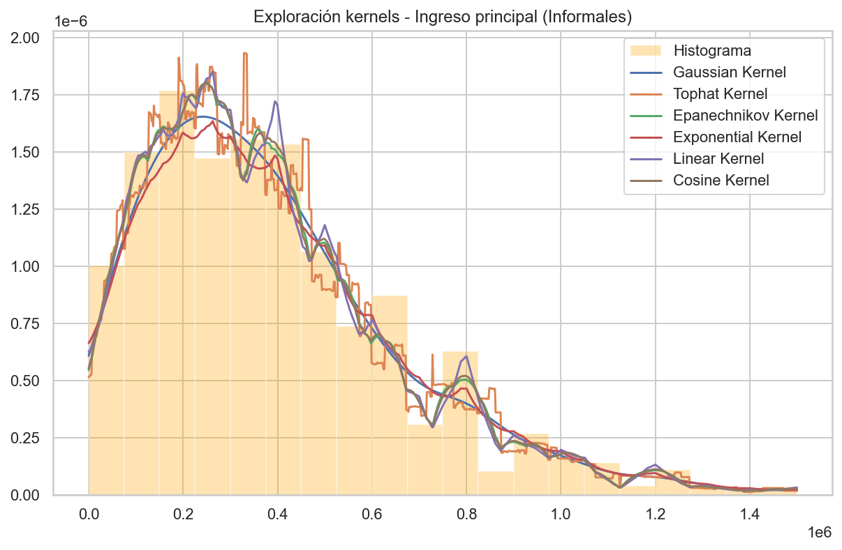
Anexo 6
Exploración de bandwidths en la distribución poblacional informal en el mercado laboral según su ingreso principal
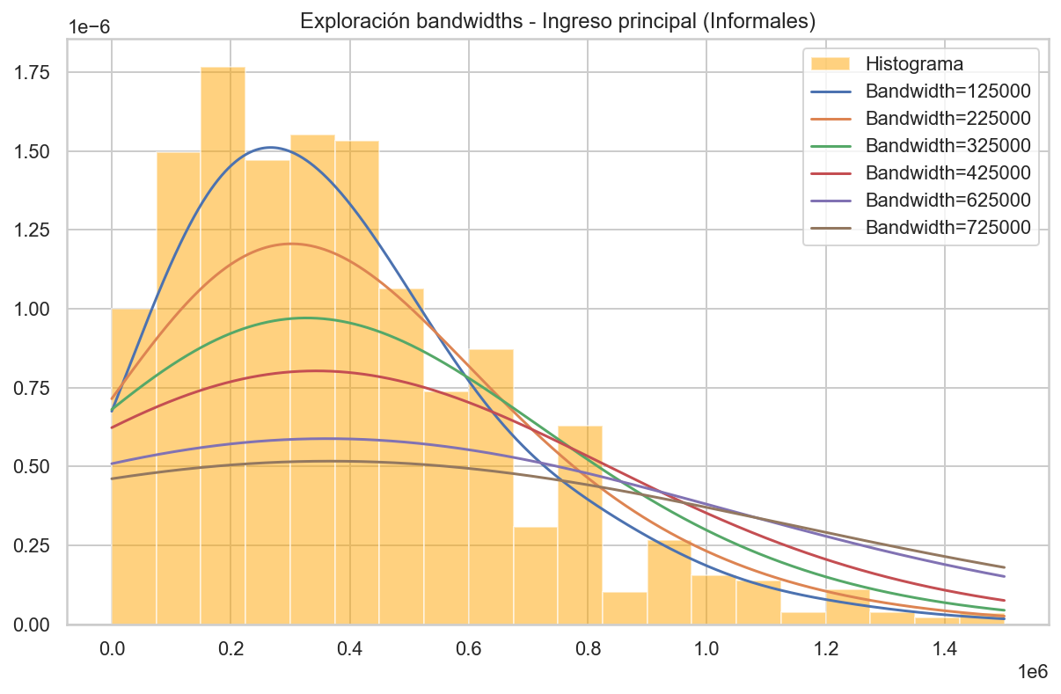
Anexo 7
Exploración de kernels en la distribución de la población categorizada como formal en el mercado laboral según sus ingresos totales
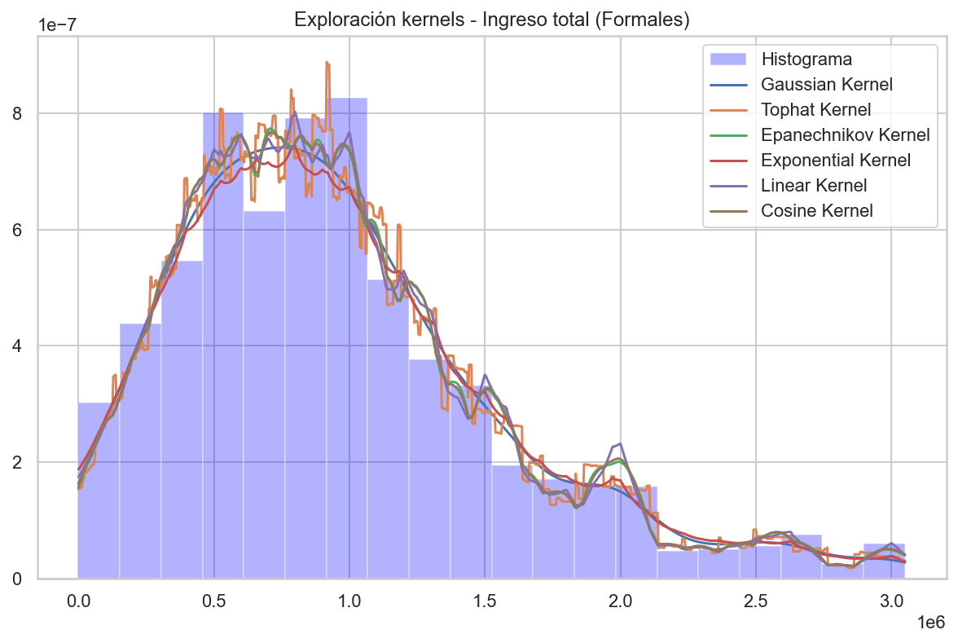
Anexo 8
Exploración de bandwidths en la distribución poblacional formal en el mercado laboral según sus ingresos totales
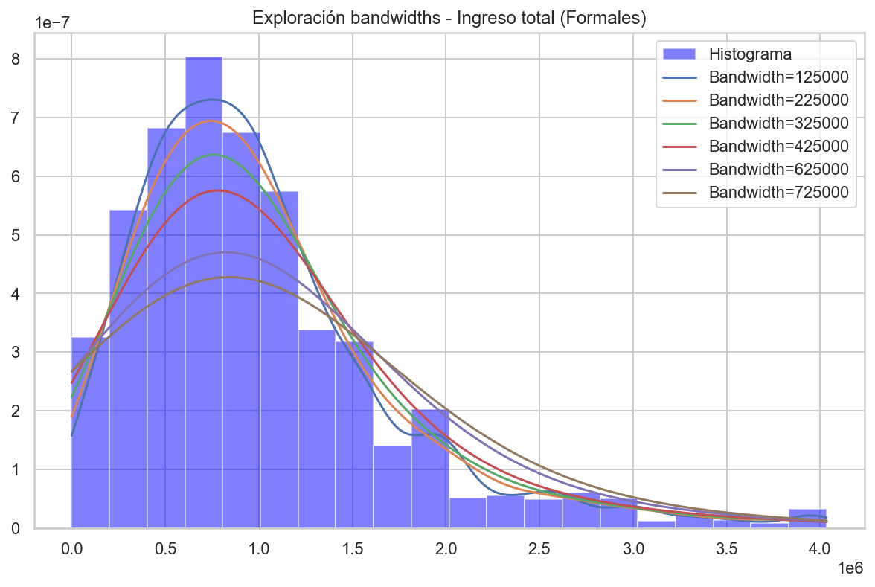
Anexo 9
Exploración de kernels en la distribución de la población categorizada como informal en el mercado laboral según sus ingresos totales
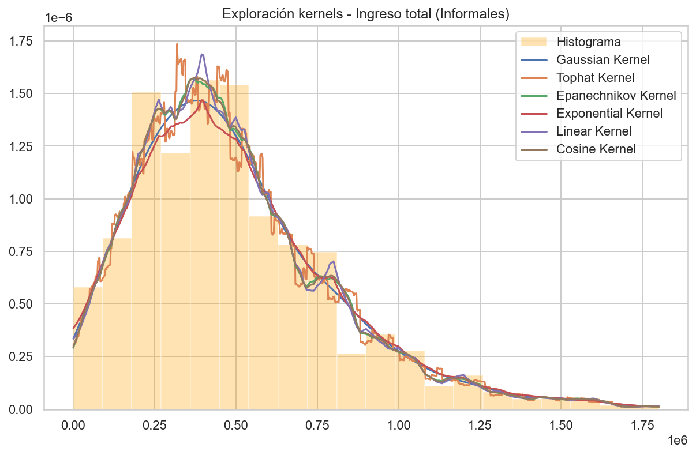
Anexo 10
Exploración de bandwidths en la distribución poblacional informal en el mercado laboral según sus ingresos totales
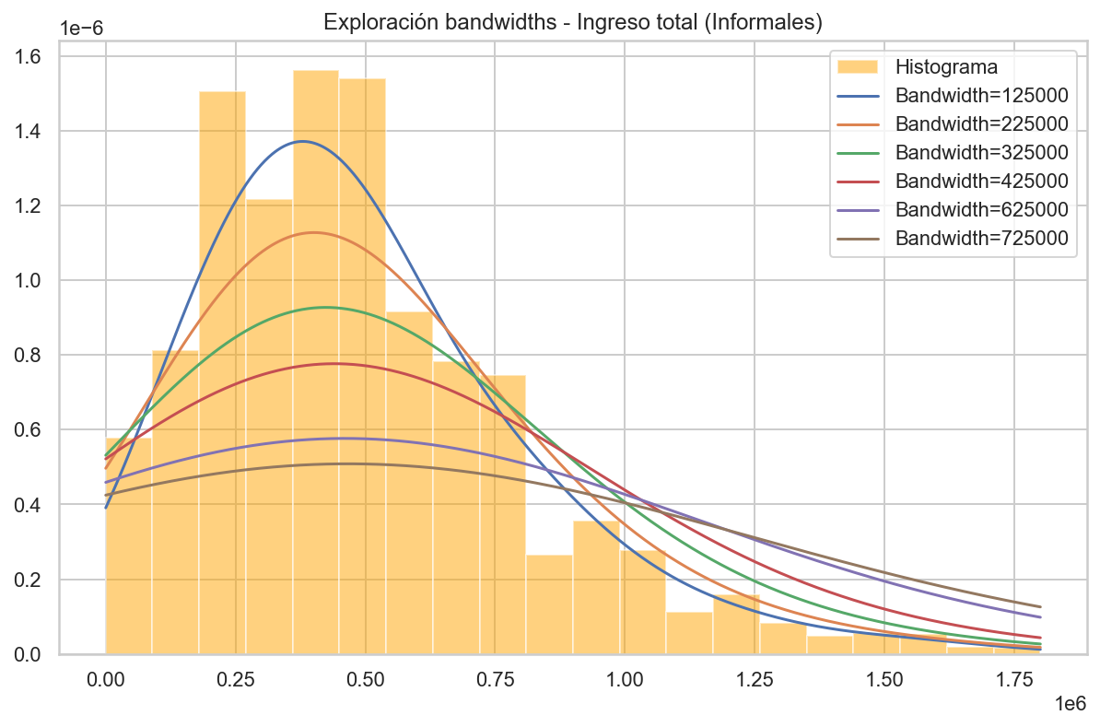

Apéndices
Prompts usados en el proceso de trabajo:
- Este paper es de Maurizo & Monsalvo (2021). Analízalo detalladamente y dame un resumen que contenga el objetivo de la investigación, datos y resultados. Además, coméntame cómo definen la informalidad, cuáles son las diferencias y cómo lo calculan en el documento.
- Estos links son los documentos de los diccionarios de la EPH (Encuesta Permanente de Hogares en Argentina). Trata de ignorar los gráficos y esta foto: son las variables que estoy eligiendo para el análisis de informalidad. Quiero que tengas en cuenta esto porque sobre ello trabajaremos más adelante. Sobre todo, verifica los niveles de cada variable y el tipo de variable que es según los diccionarios.
- Trabajaré usando código de Python, actúa como un experto programador
- Crearemos bases de datos los cuales dependerán de la variable ESTADO, para ello si ESTADO es diferente de cero la base será “respondieron” en otro caso será “no respondieron”
- Con la base “respondieron” crearemos otra base llamada “ocupados”, la cual se derivará de ESTADO==1
- Necesito crear variables dicotómicas, por ejemplo tal como ves en la foto, la variable CH04 nómbrala sexo, esta tendrá los siguientes valores (1=Masculino, 2=Femenino), la variable CH07 nómbrala como estado_civil y respeta los siguiente niveles (1=Pareja (<3) ; 2=Sin pareja (>=3)), NIVEL_ED será nivel_ed2 (1=Basico (!5 y 6) ; 2 = Superior), CAT_OCUP será cat_ocup2 (1= No asalariado (1,2 ,4) ; 2=Asalarioado (3)) y CH08 como cobertura_med (1=cobertura ; 2= no_cobertura)
- Donde consigo el nivel de inflación en Argentina, dame las instrucciones necesarias para encontrar los boletines de inflación mensuales
- Usando las variables que te mostré, quiero que para los niveles de ingreso (ocupación principal y total) del año 2024, lo ajustes a valores de 2025, para ello utilizaremos el valor de inflación de 31.4%
- Mira esta foto con los nombres de las variables y su descripción, sobre ello quiero que me des el código para renombrar cada una de ellas (tanto en la base de “respondieron” y la base de “ocupados”), utiliza nombres no muy largos, utiliza letras minúsculas, no uses tildes, no uses separaciones con espacio en su lugar utiliza (_), recuerda que anteriormente creamos variables dicotómicas, por lo que no será necesario que vuelvas a crear sobre ellas, antes de crear el código dime que variables dicotómicas creamos, luego de daré la verificación para que continúes.
- Perfecto, dadas las variables, descripción, nuevos nombres y las dicotómicas creadas, dame un cuadro en HTML para poder pegarlo en EXCEL
- Mira este gráfico: como puedes ver, tiene la leyenda en la parte superior derecha, debajo del título; los ejes son claros; no están sobrecargados. En general, este es el estilo de gráfico que quiero seguir desde ahora.
- Para las bases “respondieron” y “ocupados”, ambas para los años 2024 y 2025, necesito realizar un gráfico heatmap, donde se contabilice el número de NaN; mientras más proporción de NaN tenga, más oscuro debe ser el color. Recuerda colocar el número de observaciones como subtítulos a fin de que el lector observe la proporcionalidad de cada base de datos.
- Trabajaremos con la base “ocupados” hasta que no diga explícitamente el uso de otra base. Todo código que me des es sobre la base de “ocupados”.
- Analiza este código, el cual es para realizar una matriz de correlación. Este arroja el siguiente resultado de la imagen. Deseo replicar esto para mis variables dicotómicas y continuas: ["sexo", "estado_civil", "sector_2", "nivel_ed2", "cat_ocup2", "cobertura_med", "ingreso_ppal", "ingreso_total", "edad"].
- Deseo realizar una tabla descriptiva con todas las variables de mi base, excluyendo ( cod_vivienda, nro_hogar, año, trimestre, ponderador y cond_actividad). Ten en cuenta que existen variables continuas y categóricas, según como ya lo hemos venido viendo, primero antes que me des la tabla descriptiva, dame la lista de variables que son continuas y categóricas, luego si te doy la aprobación relizas una tabla de frecuencia para las categóricas donde incluyas conteo y proporción, y para las continuas incluye lo siguiente: número de observaciones, promedio, desvío estandar, min, p1, p25, p50, p75, p99 y max.

La correlación de Pearson asume que los números tienen orden y distancia real. Con continuas y dicotómicas eso se cumple. Pero con categóricas de más valores los números son solo etiquetas (1=Primario, 7=Sin instrucción), no tienen magnitud.

